**にこにこファイル**



**富山県**

**富山県教育委員会**

**使用しての感想を**

**お寄せください。**

****このファイルの使い方



**ファイルの目的**

　このファイルは、乳幼児期から学校卒業後までにわたって、お子さんに一貫した支援を行うために活用するものです。お子さんの支援にかかわっている人たちがこのファイルを使って連携を図ることにより、円滑な支援をめざします。

**ファイルの使い方**

○保護者や関係者が、このファイルに様々な情報を記録していきます。必要なときに、必要なページを、関係者に見せたり書いてもらったりしてください。

○最初からすべてを記入しなくても大丈夫です。まずはお子さんの支援に必要だと思う情報・伝えたい情報から書いてください。

○支援機関からもらった資料などを一緒に保存しておきましょう。

○変更があった場合は、随時書き直したり書き加えたりしてください。

また、用紙が追加で必要な場合には、県ホームページからダウンロー

ドができます。

<https://www.pref.toyama.jp/300204/nikonikofile.html>

○このファイルに書かれていることは個人的な情報です。保護者の方が適切に管理してください。

○関係者が利用する場合は、必ず保護者の方の同意を得て、取り扱いには十分注意してください。



|  |  |
| --- | --- |
| **ファイルを使い始めた年月日** | **年　　　月　　　日** |
| **使い始めた時のお子さんの年齢** | **歳　　　　か月** |

**目　　次**



|  |  |
| --- | --- |
|  | **プロフィール** |
|  | **関係機関の一覧** |
| **保健分野** | **保健１　かかわっている人たち**  **保健２　周産期**  **保健３　健診と発達**  **保健４　発達教室の記録** |
| **医療分野** | **医療１　かかわっている人たち**  **医療２　からだと行動**  **医療３　けいれんやアレルギーのこと**  **医療４　通院・入院**  **医療５　服薬** |
| **福祉分野** | **福祉１　かかわっている人たち**  **福祉２　サービス利用の履歴**  **福祉３　手帳や補助具・自助具** |
| **教育分野** | **教育１　かかわっている人たち**  **教育２　各学校段階の記録** |
|  | **学校での対応の工夫** |
| **労働分野** | **労働１　かかわっている人たち**  **労働２　雇用に関する判定等**  **労働３　就労サポートや勤務の記録** |
|  | **家庭での対応の工夫** |
| **連携** | **連携１　相談機関利用の履歴**  **連携２　機関連絡表**  **連携３　支援会議の記録** |

**プロフィール**

|  |  |  |  |
| --- | --- | --- | --- |
| **ふりがな** |  | | |
| **名前** |  | | |
| **性別** | **男　/　女** | **血液型** |  |
| **生年月日** | **年　　　月　　　日** | | |
| **自宅住所** | **〒** | | |
| **電話番号** |  | | |
| **緊急連絡先**  **※上記の他** | **①** | | |
| **②** | | |

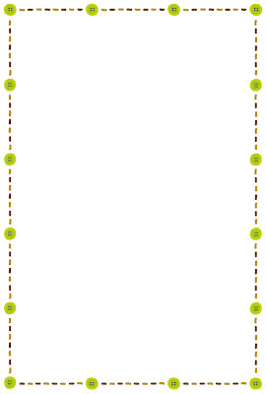**家族構成**

◎気になっていることや、気をつけていることなどあれば記入しましょう。

|  |  |  |  |
| --- | --- | --- | --- |
| **氏　　名** | **続　柄** | **生年月日** | **備　　考** |
|  |  |  |  |
|  |  |  |  |
|  |  |  |  |
|  |  |  |  |
|  |  |  |  |
|  |  |  |  |

**年　　月　　日　記入（記入者名　 　　　　　　　　　　）**

**関係機関の一覧 №1（0歳～12歳）**

|  |  |  |  |
| --- | --- | --- | --- |
| **年　齢** | **医療・保健** | **療育・福祉** | **教　育** |
| <例>  2　歳  3　歳  4　歳 | ○○内科  ３歳児健診 | △△児童発達  支援センター | ☆☆保育所  □□幼稚園 |
| ０　歳 |  |  |  |
| １　歳 |  |  |  |
| ２　歳 |  |  |  |
| ３　歳 |  |  |  |
| ４　歳 |  |  |  |
| ５　歳 |  |  |  |
| ６　歳 |  |  |  |
| 小　１ |  |  |  |
| 小　２ |  |  |  |
| 小　３ |  |  |  |
| 小　４ |  |  |  |
| 小　５ |  |  |  |
| 小　６ |  |  |  |
| **<その他の特記事項>** | | | |

**関係機関の一覧 №2（12歳～）**

|  |  |  |  |  |
| --- | --- | --- | --- | --- |
| **年　齢** | **医療・保健** | **療育・福祉** | **教　育** | **労　働** |
| <例>  中　１  中　２  中　３ | ○○病院△△科 |  | □□中学校 | ☆☆作業所実習 |
| 中１ |  |  |  |  |
| 中２ |  |  |  |  |
| 中３ |  |  |  |  |
| 1６歳 |  |  |  |  |
| 1７歳 |  |  |  |  |
| 1８歳 |  |  |  |  |
| 1９歳 |  |  |  |  |
| ２０歳 |  |  |  |  |
| 2１歳 |  |  |  |  |
| 2２歳 |  |  |  |  |
| 2３歳 |  |  |  |  |
| 2４歳 |  |  |  |  |
|  |  |  |  |  |
| **<その他の特記事項>** | | | | |

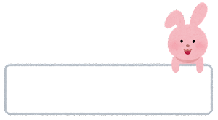**保健１　かかわっている人たち**

|  |  |  |  |
| --- | --- | --- | --- |
| **機　関　名** | **担　当（職　種）** | **連　絡　先** | **備　　考** |
|  |  |  |  |
|  |  |  |  |
|  |  |  |  |
|  |  |  |  |
|  |  |  |  |
|  |  |  |  |
|  |  |  |  |
|  |  |  |  |
|  |  |  |  |
|  |  |  |  |
|  |  |  |  |
|  |  |  |  |
|  |  |  |  |

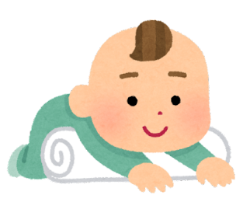

**保健２　周産期**

＊母子健康手帳と一緒に保管しておきましょう。

●出産時のこと

　・在胎週数 【　　　週　　　日】

　・分娩の経過 【　頭位　・　骨盤位　・　その他（　　　　　　　）】

　・分娩所要時間 【　　　　　　　　　　　　　】

　・その他

●出生時のお子さんの状態

　・身体状況 【体重　　　　　　ｇ、身長　　　　　　　㎝、

　　　　　　　　　　　 頭囲　　　　　　㎝、胸囲　　　　　　　㎝】

　・新生児仮死 【　なし　・　あり　】

　・呼吸困難 【　なし　・　あり　】

　・黄疸 【　なし　・　あり　】

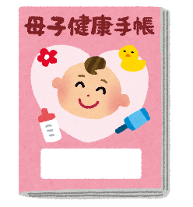　・保育器収容 【　なし　・　あり　】

　・けいれん発作 【　なし　・　あり　】

　・その他

＊その他、妊娠・出産に関する情報

**保健３　健診と発達**

＊母子健康手帳と一緒に保管しておきましょう。

・1か月児健診 【　受診　・　未受診　】　結果【　健康　・　要観察：（　　　　　　　）】

・３～４か月児健診 【　受診　・　未受診　】　結果【　健康　・　要観察：（　　　　　　　）】

・９～10か月児健診 【　受診　・　未受診　】　結果【　健康　・　要観察：（　　　　　　　）】

・１歳６か月児健診 【　受診　・　未受診　】　結果【　健康　・　要観察：（　　　　　　　）】

・３歳児健診 【　受診　・　未受診　】　結果【　健康　・　要観察：（　　　　　　　）】

・５歳児健診　 　　　　　　【　受診　・　未受診　】　結果【　健康　・　要観察：（　　　　　　　）】

・その他（　　 　児健診） 【　受診　・　未受診　】　結果【　健康　・　要観察：（　　　　　　　）】

主な発達（できるようになった時期を記入しましょう）

|  |  |  |  |
| --- | --- | --- | --- |
| **運動（粗大）** | | **運動（微細）** | |
| 頸がすわる  寝返りをする  お座りをする  はいはいをする  つかまり立ちをする  伝い歩きをする  ひとりで上手に歩く  走る  滑り台をすべる  階段の昇り降りをする  片足立ちをする  両足跳びをする  片足跳びをする  スキップをする  ブランコの立ちこぎをする | 歳　　か月  歳　　か月  歳　　か月  歳　　か月  歳　　か月  歳　　か月  歳　　か月  歳　　か月  歳　　か月  歳　　か月  歳　　か月  歳　　か月  歳　　か月  歳　　か月  歳　　か月 | ガラガラを振る  物に手を伸ばしてつかむ  両手を合わせて遊ぶ  ガラガラを持ち替える  指で小さい物をつかむ  コップを持って飲む  絵本をめくる  コップからコップへ水を注ぐ  積み木を5個ほど積み上げる  スプーンを使って食べる  クレヨンなどで○を描く  はさみを使う  四角や十字を描く  人や動物の絵を描く  ひし形や曲線を描く | 歳　　か月  歳　　か月  歳　　か月  歳　　か月  歳　　か月  歳　　か月  歳　　か月  歳　　か月  歳　　か月  歳　　か月  歳　　か月  歳　　か月  歳　　か月  歳　　か月  歳　　か月 |

|  |  |  |  |
| --- | --- | --- | --- |
| **認知・言語** | | | |
| あやすと声を出して笑う  「いないいないばあ」を喜ぶ  名前を呼ぶと振り向く  バイバイに反応する  人見知りをする  「ダメ」「ちょうだい」がわかる  「おいで」などの指示がわかる  「マンマ」など単語を４語以上言う | 歳　　か月  歳　　か月  歳　　か月  歳　　か月  歳　　か月  歳　　か月  歳　　か月  歳　　か月 | 「ワンワン来た」など２語文を言う  「おめめ」等体の指さしをする  名前を言う  ごっこ遊びをする  「ワンワンあっち行った」等  ３語文を言う  衣服を自分で着る  数字が分かる | 歳　　か月  歳　　か月  歳　　か月  歳　　か月  歳　　か月  歳　　か月  歳　　か月 |

**保健４　発達教室の記録**

**＊**市町村保健（健康）センターからもらった発達の記録等があれば、一緒に

綴りましょう。

〇市町村保健（健康）センターの発達教室

|  |  |
| --- | --- |
| **教室名** | **期間** |
| **＜記入例＞**  **のびのび教室（発達相談）** | **令和２年　5月（　2歳6か月　）～**  **令和３年 5月（　3歳6か月　）** |
|  | **年　　月（　　歳　か月　）～**  **年　　月（　　歳　か月　）** |
|  | **年　　月（　　歳　か月　）～**  **年　　月（　　歳　か月　）** |
|  | **年　　月（　　歳　か月　）～**  **年　　月（　　歳　か月　）** |
|  | **年　　月（　　歳　か月　）～**  **年　　月（　　歳　か月　）** |
|  | **年　　月（　　歳　か月　）～**  **年　　月（　　歳　か月　）** |

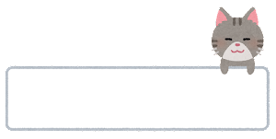**医療１　かかわっている人たち**

**○かかりつけの医療機関**

|  |  |  |  |  |
| --- | --- | --- | --- | --- |
| **診療科** | **病院名** | **担　当** | **連絡先** | **備考** |
| **科** |  |  |  |  |
| **科** |  |  |  |  |

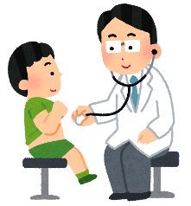**○その他受診している医療機関等**

|  |  |  |  |  |
| --- | --- | --- | --- | --- |
| **診療科** | **病院名** | **担　当** | **連絡先** | **備考** |
| **内科** |  |  |  |  |
| **小児科** |  |  |  |  |
| **眼科** |  |  |  |  |
| **耳鼻科** |  |  |  |  |
| **皮膚科** |  |  |  |  |
| **外科** |  |  |  |  |
| **整形外科** |  |  |  |  |
| **脳神経外科** |  |  |  |  |
| **歯科** |  |  |  |  |
|  |  |  |  |  |
|  |  |  |  |  |
|  |  |  |  |  |

**医療２　からだと行動**

**①　目について****記入年月日：　　　　　年　　月　　日**

|  |  |
| --- | --- |
| 視力の問題　　　　　　　【　ある　・　ない　】  　　　　　　　　視力の程度　右　　　　、左  　　　　　　　　検査年月日  視野の問題　　　　　　　【　ある　・　ない　】  　　　　　　　（欠損の状態　　　　　　　　　　　）  めがねの使用　　　　　　【　ある　・　ない　】  コンタクトレンズの使用　【　ある　・　ない　】  眼科手術　　　　　　　　【　ある　・　ない　】  　　　　　　　（年月日　　　　　　　　　　　　　）  　　　　　　　（手術内容　　　　　　　　　　　　） | ＊その他の特記事項 |
|  |

**②　耳について　　　記入年月日：　　　　　年　　月　　日**

|  |  |
| --- | --- |
| 聴力の問題　　　　　　　【　ある　・　ない　】  　　　　　　　　程度　右　　　　㏈、左　　　　㏈  　　　　　　　　検査年月日  補聴器の使用　　　　　　【　ある　・　ない　】  中耳炎　　　　　　　　　【　ある　・　ない　】  耳鼻科手術　　　　　　　【　ある　・　ない　】  　　　　　　　（年月日　　　　　　　　　　　　　）  　　　　　　　（手術内容　　　　　　　　　　　　） | ＊その他の特記事項 |
|  |

**③　身体について　　　記入年月日：　　　　　年　　月　　日**

|  |  |
| --- | --- |
| 運動系の問題（まひなど ）【　ある　・　ない　】  　　　　　　　（疾患名　　　　　　　　　　　　　）  その他の疾患　　　　　　【　ある　・　ない　】  　　　　　　　（疾患名　　　　　　　　　　　　　） | ＊その他の特記事項 |
|  |

**④　行動について　　　記入年月日：　　　　　年　　月　　日**

|  |  |
| --- | --- |
| じっとしていられない　　　　　【　ある　・　ない　】  極端に走り回る　　　　　　　　【　ある　・　ない　】  順番が待てない　　　　　　　　【　ある　・　ない　】  集中して聞けない　　　　　　　【　ある　・　ない　】  会話になりにくい　　　　　　　【　ある　・　ない　】  周りの子に興味を示さない　　　【　ある　・　ない　】  呼んでも反応しない　　　　　　【　ある　・　ない　】  パニックになる　　　　　　　　【　ある　・　ない　】  こだわりが強い　　　　　　　　【　ある　・　ない　】  偏食が激しい　　　　　　　　　【　ある　・　ない　】  きわめて不器用である　　　　　【　ある　・　ない　】  音に敏感で耳をふさぐ　　　　　【　ある　・　ない　】 | ＊その他の特記事項 |
|  |

**医療３　けいれんやアレルギーのこと**

**けいれんについて**

|  |  |  |
| --- | --- | --- |
| 熱性けいれん | 【　ある　・　ない　】 | |
| 発作があった年月日 |  |
| 検査内容と結果 |  |
| けいれん時の対応 |  |
| てんかん | 【　ある　・　ない　】 | |
| 発作があった年月日 |  |
| 検査内容と結果 |  |
| 発作時の対応 |  |
| その他の原因のけいれん | 【　ある　・　ない　】 | |
| 発作があった年月日 |  |
| 検査内容と結果 |  |
| けいれん時の対応 |  |

**アレルギーについて**

|  |  |  |
| --- | --- | --- |
| 食べ物  【　ある　・　ない　】 |  | （症状）  （緊急時の対応方法） |
|  | （症状）  （緊急時の対応方法） |
| 薬  【　ある　・　ない　】 |  | （症状）  （緊急時の対応方法） |
|  | （症状）  （緊急時の対応方法） |
| アレルギー性皮膚炎 | 【 ある ・ ない 】（原因・治療　　　　　　　　　　　） | |
| じんましん | 【 ある ・ ない 】（原因・治療　　　　　　　　　　　） | |
| 喘息 | 【 ある ・ ない 】（原因・治療　　　　　　　　　　　） | |
| 鼻炎 | 【 ある ・ ない 】（原因・治療　　　　　　　　　　　） | |
| 結膜炎 | 【 ある ・ ない 】（原因・治療　　　　　　　　　　　） | |
| その他（　　　　　） | 【 ある ・ ない 】（原因・治療　　　　　　　　　　　） | |

**医療４　通院・入院**

**＊必要に応じて、医師の診断書や検査結果などを一緒に保管しましょう。**

|  |  |  |  |  |
| --- | --- | --- | --- | --- |
| **年月日**  **（年齢）** | **医療機関**  **診療科**  **担当名** | **受診理由** | **受診結果（診断名）**  **経過・注意事項等** | **備考** |
|  |  |  |  |  |

**医療５　服　薬**

**＊主なお薬を記録しておきましょう。服薬の経過がわかりやすくなります。**

**＊緊急時など「いま」飲んでいる薬は、お薬手帳で確認しましょう。**

|  |  |  |  |  |
| --- | --- | --- | --- | --- |
| **服薬期間** | **薬の名前**  **（医療機関）** | **処方目的**  **（効能）** | **服用時間・量** | **副作用等** |
| **年　月**  **～　　年　月** |  |  | **朝（　　　　　　　　）**  **昼（　　　　　　　　）**  **夕（　　　　　　　　）**  **その他（　　　　　　）** |  |
|  |  |  |  |  |
|  |  |  |  |  |
|  |  |  |  |  |
|  |  |  |  |  |
|  |  |  |  |  |
|  |  |  |  |  |

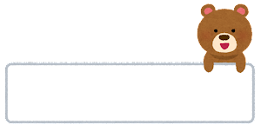**福祉１　かかわっている人たち**

|  |  |  |  |
| --- | --- | --- | --- |
| **機　関　名** | **担　当（職　種）** | **連　絡　先** | **備　　考** |
|  |  |  |  |
|  |  |  |  |
|  |  |  |  |
|  |  |  |  |
|  |  |  |  |
|  |  |  |  |
|  |  |  |  |
|  |  |  |  |
|  |  |  |  |
|  |  |  |  |
|  |  |  |  |
|  |  |  |  |
|  |  |  |  |



**福祉２　サービス利用の履歴**

**＊事業所からもらうサービス等利用計画や個別支援計画などを綴りましょう。**

**●サービス等利用計画・障害児支援利用計画様式（例）**

**障害福祉サービスの支給決定を受けている方が、地域で生活していく際に必要となる様々なサービス等を上手に活用するために作る計画のこと**

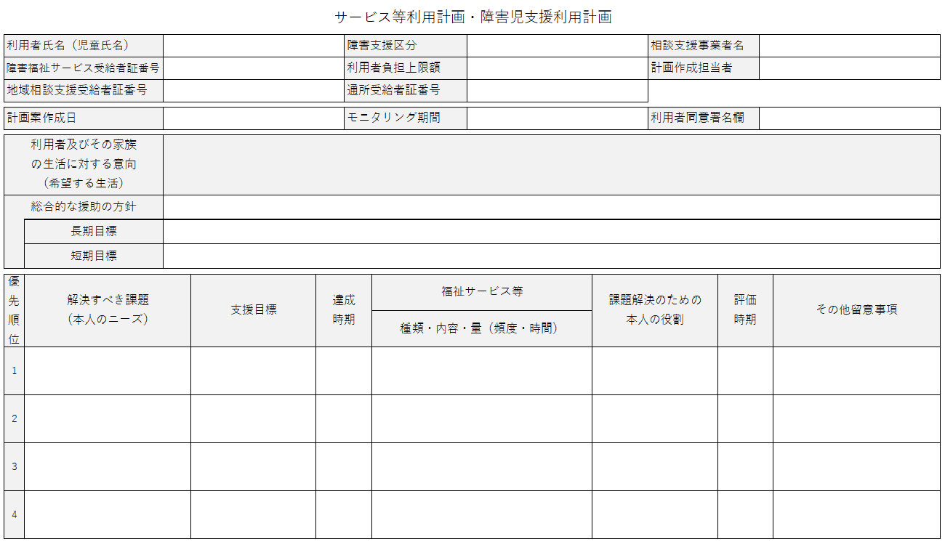

**●個別支援計画書様式（例）**

**事業所が放課後等デイサービスを利用する個々のお子さんに対してどのような支援を行うかを具体的に記した計画のこと**

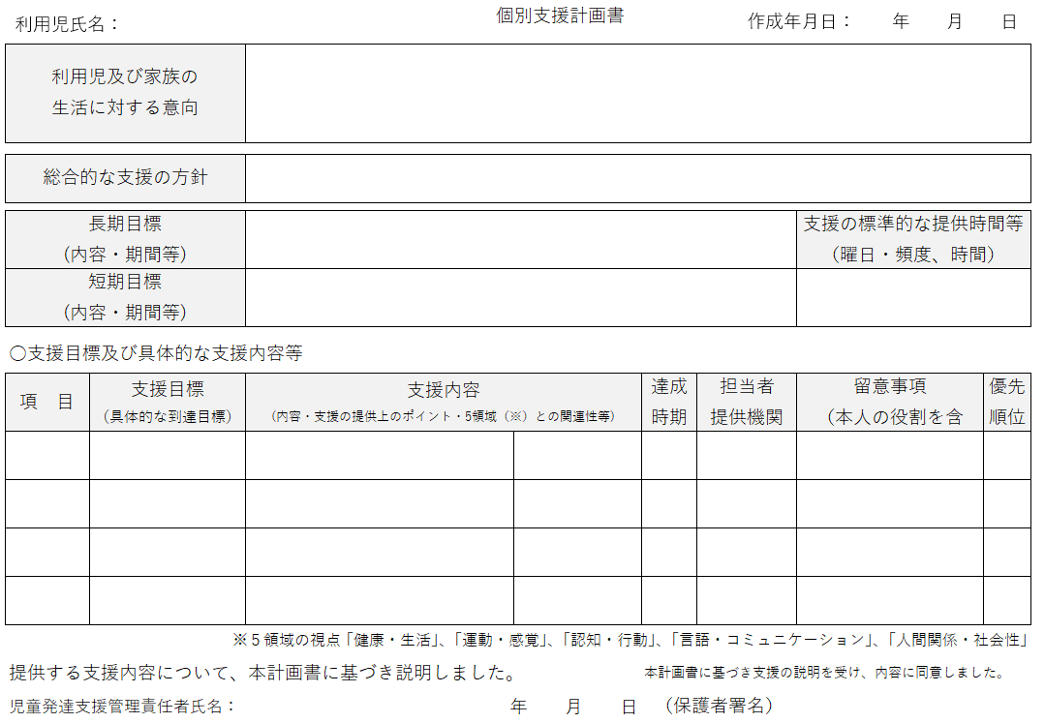

**福祉３　手帳や補装具・自助具など**

**手帳**

|  |  |  |  |
| --- | --- | --- | --- |
| **手　帳　名** | **等　級** | **障害種** | **交付年月日（再交付年月日）** |
| 身体障害者手帳 | 種　　級 |  |  |
| 再交付 | 種　　級 |  |  |
| 再交付 | 種　　級 |  |  |
| 再交付 | 種　　級 |  |  |
| 療育手帳 | A　　・　　B | |  |
| 再交付 | A　　・　　B | |  |
| 再交付 | A　　・　　B | |  |
| 再交付 | A　　・　　B | |  |
| 精神障害者保健福祉手帳 | 級 | |  |
| 再交付 | 級 | |  |
| 再交付 | 級 | |  |
| 再交付 | 級 | |  |

**補装具・自助具・日常生活用具の作成**

|  |  |  |  |  |
| --- | --- | --- | --- | --- |
| 補装具・自助具  日常生活用具の別 | 品　　名 | 業者名（担当） | 医療機関（担当） | 受付日 |
|  |  |  |  |  |

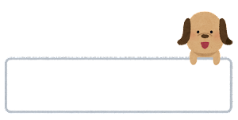**教育１　かかわっている人たち**

|  |  |  |  |  |
| --- | --- | --- | --- | --- |
|  | **学校等名(保育所～)** | **担　当** | **連　絡　先** | **備　考** |
| **0歳児** |  |  |  |  |
| **1歳児** |  |  |  |  |
| **2歳児** |  |  |  |  |
| **年少児** |  |  |  |  |
| **年中児** |  |  |  |  |
| **年長児** |  |  |  |  |
| **小学校1年** |  |  |  |  |
| **２ 年** |  |  |  |  |
| **３ 年** |  |  |  |  |
| **４ 年** |  |  |  |  |
| **５ 年** |  |  |  |  |
| **６ 年** |  |  |  |  |
| **中学校1年** |  |  |  |  |
| **2 年** |  |  |  |  |
| **3 年** |  |  |  |  |
| **高等学校1年** |  |  |  |  |
| **2 年** |  |  |  |  |
| **3 年** |  |  |  |  |
| **専門学校・**  **大学など** |  |  |  |  |

**教育２　各学校段階の記録①**

**＊市町村教育委員会等が作成した個別の教育支援計画等を綴りましょう。**

**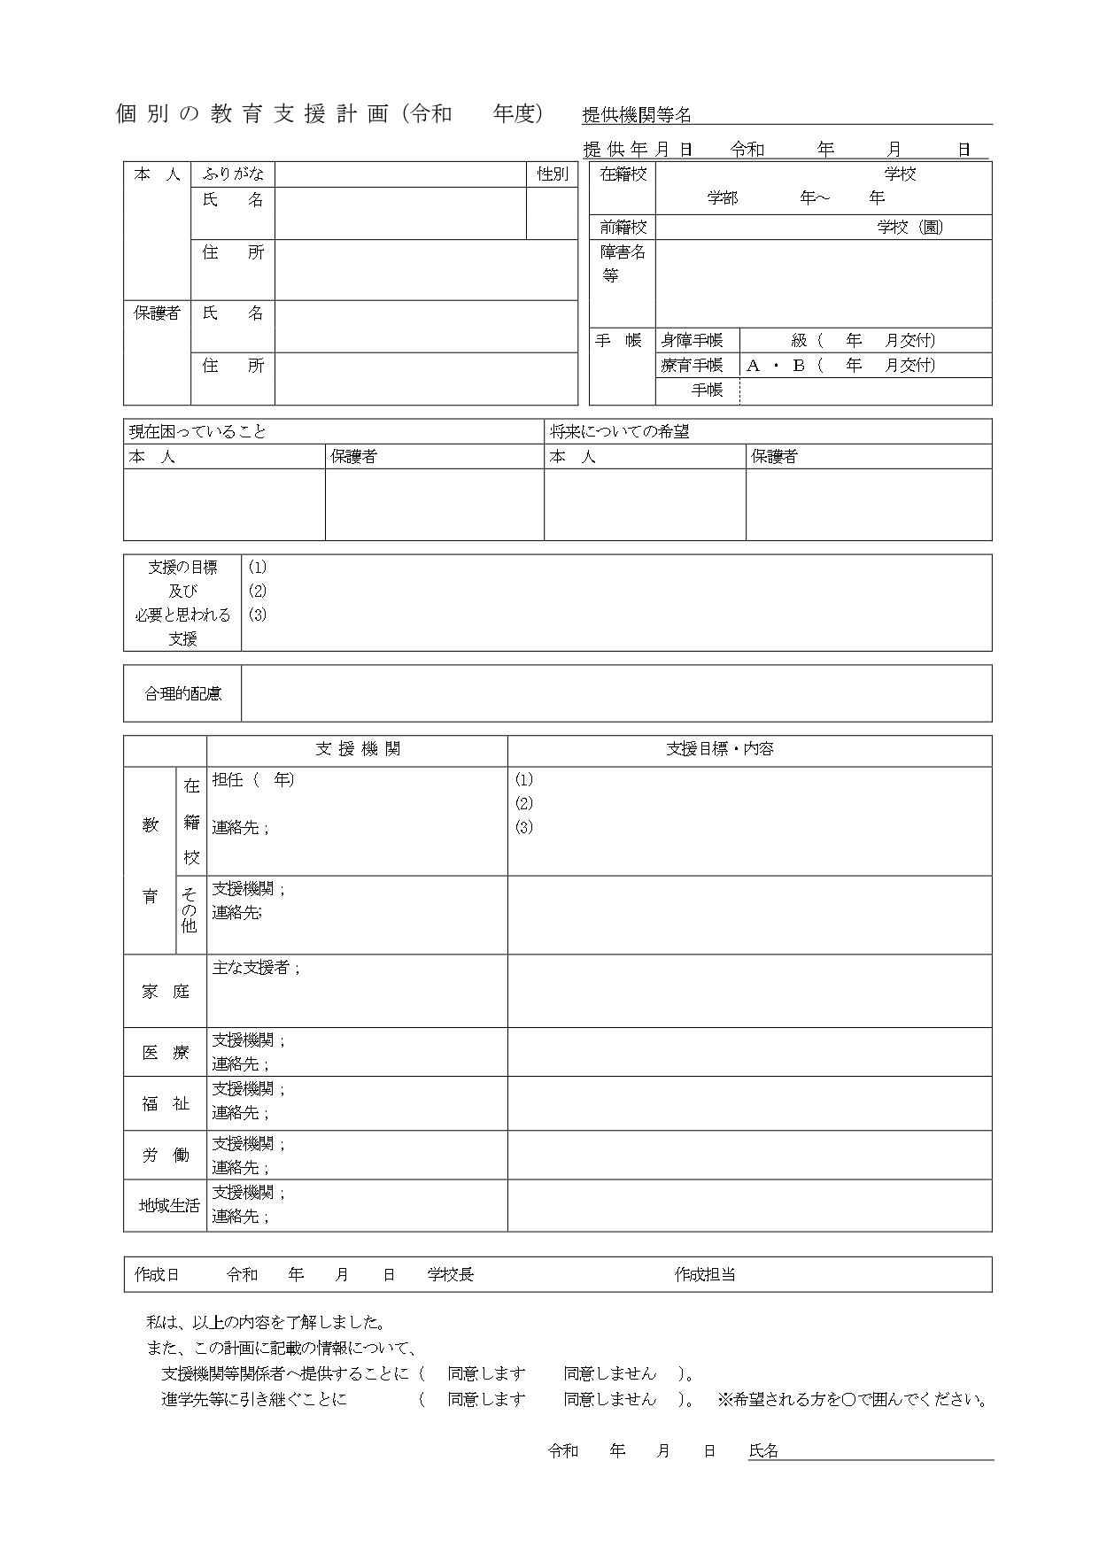　新規作成時には、それまでに活用されていた個別の教育支援計画や障害児支援利用計画、個別支援計画と整合性や一貫性が保てるように学校や関係機関と共有しましょう。**

**●個別の教育支援計画様式（例） ※作成時**

**教育２　各学校段階の記録②**

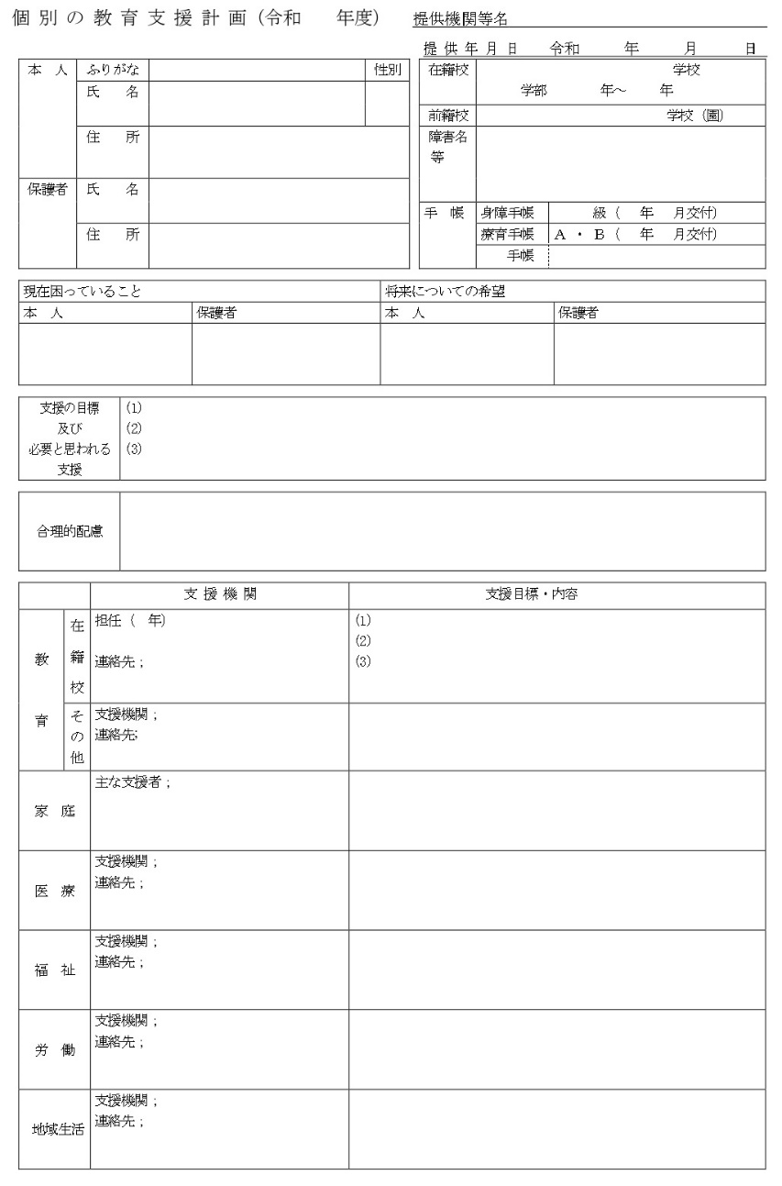**●個別の教育支援計画様式（例） ※評価時**

**※本様式は県立学校で使用しているものです。市町村教育委員会や学校法人ごとに様式は異なります。**

**（表面）**

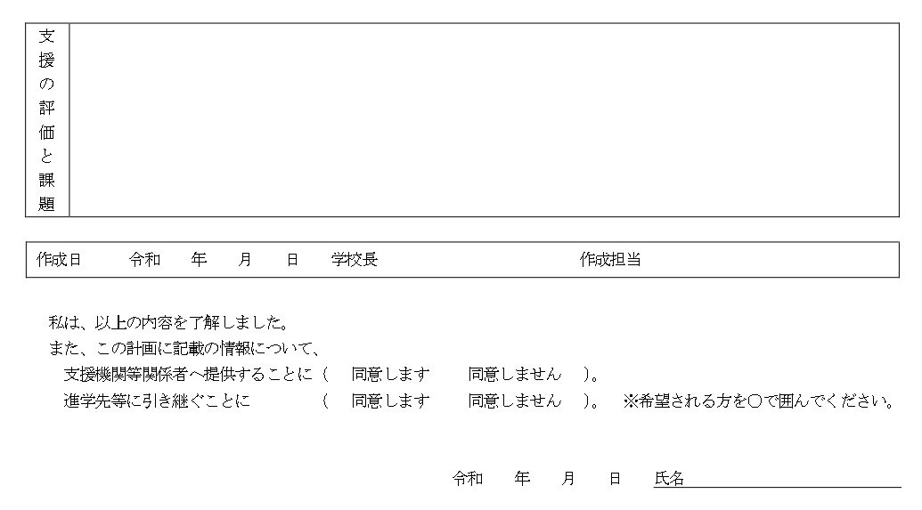

**（裏面）**

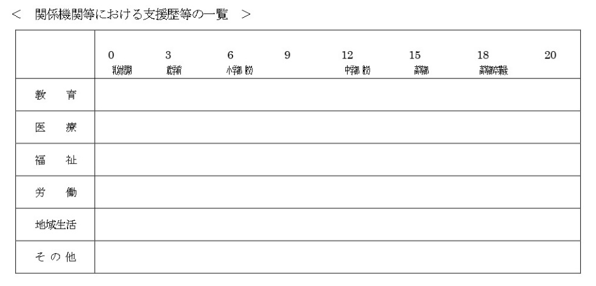

**（別紙様式）**

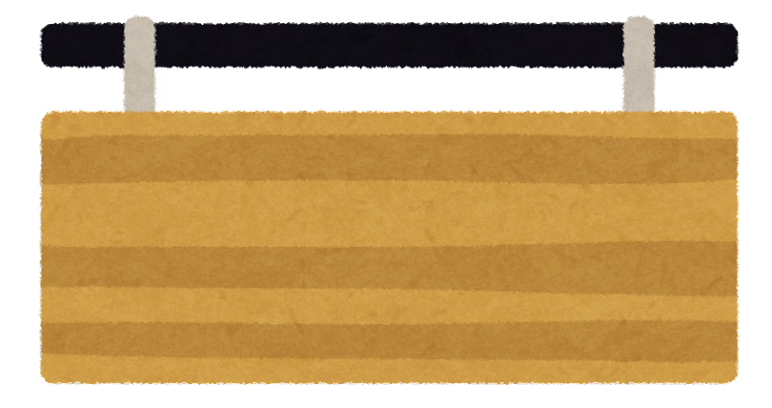**学校での対応の工夫**

**パニックが起きたときや興奮しているとき、こだわりが強いときなどの対応について書きましょう。ご家族をはじめ、支援にあたる方にも対応の工夫が分かり、学校以外の場所でも安心して過ごせるとよいですね。**

|  |  |  |
| --- | --- | --- |
| **こんな時に** | **こんな対応をすると** | **こんな変化があります** |
|  |  |  |

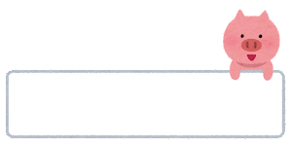**労働１　かかわっている人たち**

|  |  |  |  |
| --- | --- | --- | --- |
| **機　関　名** | **担　当（職　種）** | **連　絡　先** | **備　　考** |
|  |  |  |  |
|  |  |  |  |
|  |  |  |  |
|  |  |  |  |
|  |  |  |  |
|  |  |  |  |
|  |  |  |  |
|  |  |  |  |
|  |  |  |  |

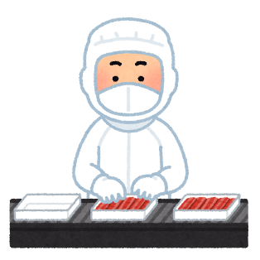**労働２　雇用に関する判定等**

|  |  |
| --- | --- |
| **雇用対策上の**  **重度判定** |  |
| **各種職業適性検査** |  |
|  |

**労働３ 就労サポートや勤務の記録**

**企業・通所施設等の記録**

|  |  |  |  |  |
| --- | --- | --- | --- | --- |
| 期　　間 | 会社・機関 | 担　当 | 仕事や作業の内容 | 本人の様子  （本人記述） |
|  |  |  |  |  |

**家庭での対応の工夫**

**パニックが起きたときや興奮しているとき、こだわりが強いときなどの対応について書きましょう。まわりの方にも対応の工夫が分かり、どこでも安心して過ごせるとよいですね。**

|  |  |  |
| --- | --- | --- |
| **こんな時に** | **こんな対応をすると** | **こんな変化があります** |
|  |  |  |

**連携１　相談機関利用の履歴**

|  |  |  |  |  |
| --- | --- | --- | --- | --- |
| 相　談　日 | 相談機関 | 担　当 | 相談内容など | 備考 |
| （記入例）  R５.9.5  R５.9.12 | ○○センター  △△学園 |  | 言葉の遅れについて  □□検査実施  ◇◇検査結果について |  |
|  |  |  |  |  |

**連携２　機関連絡表**

**＊他機関への連絡に使いましょう**

|  |  |
| --- | --- |
| 情報発信機関 | （　　年　　月　　日） |
| 発信者（職種） | （　　　　　　　　　） |
| 宛先 |  |
| 連絡内容 |  |
| 受信確認 |  |

|  |  |
| --- | --- |
| 情報発信機関 | （　　年　　月　　日） |
| 発信者（職種） | （　　　　　　　　　） |
| 宛先 |  |
| 連絡内容 |  |
| 受信確認 |  |

|  |  |
| --- | --- |
| 情報発信機関 | （　　年　　月　　日） |
| 発信者（職種） | （　　　　　　　　　） |
| 宛先 |  |
| 連絡内容 |  |
| 受信確認 |  |

**連携３　支援会議の記録**

|  |  |  |
| --- | --- | --- |
| 開催日（年齢） | 年　　　月　　　日　　（　　　　歳　　　　か月） | |
| 主催者（会場） |  | |
| 出席者（職種） |  |  |
|  |  |
|  |  |
|  |  |
|  |  |
| 共通理解事項 | ① | |
| **②** | |
| **備考** |  | |

|  |  |  |
| --- | --- | --- |
| 開催日（年齢） | 年　　　月　　　日　　（　　　　歳　　　　か月） | |
| 主催者（会場） |  | |
| 出席者（職種） |  |  |
|  |  |
|  |  |
|  |  |
|  |  |
| 共通理解事項 | ① | |
| **②** | |
| **備考** |  | |

**にこにこファイル**

|  |  |  |  |  |  |  |  |  |  |
| --- | --- | --- | --- | --- | --- | --- | --- | --- | --- |
| **2008年** | **11月** | **試行版** |  | |  | |  |  |  |
| **2025年** | **1月** | **発行** |  | |  | |  |  |  |
|  |  |  |  | |  | |  |  |  |
|  |  |  |  | |  | |  |  |  |
|  |  |  |  | |  | |  |  |  |
|  |  | **このファイルに関する問合せ先** | | | | | | | |
|  |  |  | **富山県教育委員会教育みらい室特別支援教育課** | | | | | | |
|  |  |  |  |  | |  | | **TEL 076-444-3451** | |
|  |  |  | **富山県厚生部障害福祉課** | | | | | **TEL 076-444-3213** | |
|  |  |  | **〒930-8501 富山県富山市新総曲輪1番7号** | | | | | | |

